

**数据库课程设计**

题 目 高校毕业设计管理系统

专业班级 计算2101

姓 名 许祖耀

学 号 2107010120

2023年5月14日

目录

一、 需求分析 4

（一） 数据结构 4

User（用户）数据结构： 4

Student（学生）数据结构： 5

Teacher（教师）数据结构： 6

Role（身份）数据结构： 8

Project（课题）数据结构： 9

Pre_Select（预选）数据结构： 10

Select_Project（选题）数据结构： 11

Task_Book（任务书）数据结构： 12

Open_Report（开题报告）数据结构： 13

Article_Translation（外文翻译）数据结构： 14

Weekly_Report（周进度报告）数据结构： 15

Middle_Check（中期检查）数据结构： 16

Thesis_Draft（论文草稿）数据结构： 17

Thesis_Final（论文定稿）数据结构： 18

Defense_Panel（答辩组）数据结构： 20

Panel_Memeber（答辩组成员）数据结构： 21

Defense_Student（答辩学生）数据结构： 21

（二） 数据流 23

系统顶层数据流图 23

数据流表 23

（三） 数据存储 24

（四） 处理过程 24

1、处理过程“个人信息显示”可如下描述： 24

二、 概念结构设计 24

（一） E-R图 24

（二） 系统说明书 24

1、 系统要求 24

2、数据流图 25

三、 逻辑结构设计 27

（一） 关系模式 27

（二） 数据表的详细结构信息 29

（三） 系统结构图（模块结构） 35

四、 物理设计 35

（一） 存储安排 35

1、存取方法选择 36

2、 存取路径建立 36

（二） 模块设计（IPO表） 36

五、 数据库实施 36

（一） 创建关系模式 36

（二） 程序代码 42

（三） 测试（列举典型功能模块的测试，体现整体水平的部分） 42

六、 系统设计相关代码 43

（一） 存储过程的代码 43

（二） 触发器的代码 43

七、 感想及心得体会 44

# 需求分析

## 数据结构

### User（用户）数据结构：

User = 账号Uno + 密码Upassword + 身份Urole + 注册时间Utime

* 数据项：账号Uno

含义说明：用户登录时使用的账号

类型：字符型

长度：20

取值范围：20位字符

* 数据项：密码Upassword

含义说明：用户登录时使用的密码

类型：字符型

长度：20

取值范围：20位字符

* 数据项：用户Urole

含义说明：用户的身份，取值为“老师”、“学生”或“管理员”

类型：字符型

长度：2

取值范围：“老师”或“学生”

* 数据项：注册时间Utime

含义说明：记录用户注册的时间

类型：日期时间型

### 

### Student（学生）数据结构：

Student = 学号Sno + 姓名Sname + 性别Sgender + 出生年月Sbirth + 学院编号Fname + 专业编号Mname + 班级编号Cno

* 数据项：学号Sno

含义说明：学生的学号，每位学生的学号包含着学生的个人基本信息，并且每个学生的学号各不相同，用学号可以唯一地标识出一位学生。

类型：字符型

长度：20

取值范围：20位字符

* 数据项：姓名Sname

含义说明：学生的姓名

类型：字符型

长度：20

取值范围：20位字符

* 数据项：性别Sgender

含义说明：学生的性别

类型：字符型

长度：2

取值范围：“男”或“女”

* 数据项：出生日期Sbirth

含义说明：学生的出生日期

类型：日期型

* 数据项：学院名称

含义说明：学生所在学院的名称，每个学院的学院名称各不相同，用学院名称可以唯一地标识出一个学院。

类型：字符型

长度：20  
取值范围：20位字符

* 数据项：专业名称

含义说明：学生所在专业名称，每个专业的专业名称各不相同，用专业名称可以唯一地标识出一个专业。

类型：字符型

长度：20

取值范围：20位字符

* 数据项：班级编号Cno

含义说明：学生所在班级的编号，班级编号包含着班级的基本信息，并且每个班级的班级编号各不相同，用班级编号可以唯一地标识出一个班级。

类型：字符型

长度：20

取值范围：20位字符

* 数据项：账号Uno

含义说明：学生登录时使用的账号

类型：字符型

长度：20

取值范围：20位字符

### Teacher（教师）数据结构：

Teacher = 工号Tno + 姓名Tname + 性别Tgender + 出生年月Tbirth + 学院名称Fname + 专业名称Mname + 教师职称Ttittle + 账号Uno

* 数据项：工号Tno

含义说明：教师的工号。

类型：字符型

长度：20

取值范围：20位字符

* 数据项：姓名Tname

含义说明：教师的姓名

类型：字符型

长度：20

取值范围：10位字符

* 数据项：性别Tgender

含义说明：教师的性别

类型：字符型

长度：2

取值范围：“男”或“女”

* 数据项：出生日期Tbirth

含义说明：教师的出生日期

类型：日期型

* 数据项：学院编号Fname

含义说明：教师所在学院的名称，每个学院的学院名称各不相同，用学院名称可以唯一地标识出一个学院。

类型：字符型

长度：20

取值范围：20位字符

* 数据项：专业名称Mname

含义说明：教师所在专业的名称，每个专业的专业编号各不相同，用专业编号可以唯一地标识出一个班级。

类型：字符型

长度：20

取值范围：20位字符

* 数据项：教师职称Mname

含义说明：教师的职称。

类型：字符型

长度：10

取值范围：“讲师”、“副教授”“教授”

* 数据项：账号Uno

含义说明：教师登录时使用的账号

类型：字符型

长度：20

取值范围：20位字符

### 

### Role（身份）数据结构：

Role = 教师工号Tno + 是否是指导教师is_supervisor + 是否是教学院长is_dean + 是否是教学秘书is_teaching_secretary + 是否是答辩秘书is_defense_secretary

* 数据项：教师工号Tno

含义说明：教师的工号。

类型：字符型

长度：20

取值范围：20位字符

* 数据项：是否是指导教师is_supervisor

含义说明：表示用户是否拥有指导教师身份。

字符型

长度：1

取值范围：“是”或“否”

* 数据项：是否是毕设负责人is_manager

含义说明：表示用户是否拥有毕设负责人身份。

类型：字符型

长度：1

取值范围：“是”或“否”

* 数据项：是否是教学院长is_dean

含义说明：表示用户是否拥有教学院长身份。

类型：字符型

长度：1

取值范围：“是”或“否”

* 数据项：是否是教学秘书is_teaching_secretary

含义说明：表示用户是否拥有教学秘书身份。

类型：字符型

长度：1

取值范围：“是”或“

### Project（课题）数据结构：

Project =课题名称Pname + 课题类型Ptype + 课题内容Pinfo + 课题附件Pfile + 课题状态Pstatus + 审核意见Pcomment +审核时间Pcomment_time + 指导教师工号Tno + 申报时间Ptime

* 数据项：课题名称Pname

含义说明：课题的名称。

类型：字符型

长度：40

取值范围：40位字符

* 数据项：课题类型Ptype

含义说明：课题的类型。

类型：字符型

长度：10

取值范围：10位字符

* 数据项：课题内容Pinfo

含义说明：课题的基本信息，包含课题的主要任务内容及要求

类型：文本型

* 数据项：课题附件Pfile

含义说明：记录课题附件存储路径。

类型：字符型

长度：40

取值范围：40位字符

* 数据项：课题状态Pstatus

含义说明：表示课题所处状态，是否被审核或被选择。

类型：字符型

长度：10

取值范围：“待审核”，“审核未通过”，“待发布”，“已发布”，“已选”

* 数据项：审核意见Pcomment

含义说明：毕设负责人对该课题的审核意见

类型：文本型

* 数据项：审核时间Pcomment_time

含义说明： 该课题的审核时间

类型：日期时间型

* 数据项：指导教师工号Tno

含义说明：指导教师的工号。

长度：20

取值范围：20位字符

* 数据项：申报时间Ptime

含义说明： 记录课题申报时的时间

类型：日期时间型

### Pre_Select（预选）数据结构：

Pre_Select = 学生学号Sno + 课题名称Pname + 志愿顺序PSlevel + 预选时间PStime

* 数据项：学号Sno

含义说明：学生的学号。

类型：字符型

长度：20

取值范围：20位字符

* 数据项：课题名称Pname

含义说明：课题的名称

类型：字符型

长度：40

取值范围：40位字符

* 数据项：志愿顺序PSlevel

含义说明：表示此选题的志愿顺序，即第一志愿，第二志愿等

类型：字符型

长度：1

取值范围：“1”或“2”或“3”

* 数据项：预选时间PStime

含义说明：记录学生预选课题时的时间

类型：日期时间型

### 

### Select_Project（选题）数据结构：

Select_Project = 学号Sno + 课题编号Pno + 选题状态SPstatus + 选题时间SPtime + 更新时间SPupdate_time

* 数据项：学号Sno

含义说明：学生的学号。

类型：字符型

长度：20

取值范围：20位字符

* 数据项：课题名称Pname

含义说明：课题的名称

类型：字符型

长度：20

取值范围：20位字符

* 数据项：选题状态SPstatus

含义说明：表示学生所选课题的进行状态。

类型：字符型

长度：10

取值范围：10位字符

* 数据项：选题时间SPtime

含义说明：记录选题时间。

类型：日期时间型

* 数据项：状态更新时间SPupdate_time

含义说明：记录选题状态更新时的时间。

类型：日期时间型

### 

### Task_Book（任务书）数据结构：

Task_Book = 课题编号Pname + 主要内容TBcontent + 知识要求TBrequirements + 预期目标TBgoal + 进度安排TBmanagement + 附加文件TBfile + 下达时间TBtime + 审核情况TBstatus + 审核意见TBcomment + 审核时间TBtime

* 数据项：课题名称Pname

含义说明：课题的名称

类型：字符型

长度：40

取值范围：40位字符

* 数据项：主要内容TBcontent

含义说明：课题研究的主要内容。

类型：文本型

* 数据项：知识要求TBrequirements

含义说明：课题 涉及的知识和基本要求:

类型：文本型

* 数据项：预期目标TBgoal

含义说明：课题的预期目标

类型：文本型

* 数据项：进度安排TBmanagement

含义说明：课题的进度安排。

类型：文本型

* 数据项：附加文件TBfile

含义说明：任务书的附件

类型：字符型

* 数据项：下达时间TBtime

含义说明：指导教师下达任务书的时间。

类型：日期时间型

* 数据项：审核状态TBstatus

含义说明：任务书的审核状态。

类型：字符型

长度：10位字符

取值范围：“通过”，“未通过”，“审核中”

* 数据项：审核意见TBcomment

含义说明：任务书的审核意见。

类型：文本型

* 数据项：审核时间TBcomment_time

含义说明：记录毕设负责人审核任务书时的审核时间。

类型：日期时间型

### Open_Report（开题报告）数据结构：

Open_Report = 课题编号Pname + 报告内容OPcontent + 附加文件OPfile + 提交时间 Optime + 审核状态OPstatus + 审核意见OPcomment + 审核时间OPcomment_time

* 数据项：课题名称Pname

含义说明：课题的名称

类型：字符型

长度：40

取值范围：40位字符

* 数据项：主要内容OPcontent

含义说明：开题报告的主要内容。

类型：文本型

* 数据项：附加文件OPfile

含义说明：开题报告的附加文件，可以为PDF或DOC文档，内含有对开题报告的进一步说明。

类型：字符型

* 数据项：提交时间ORtime

含义说明：记录学生提交开题报告时的提交时间。

类型：日期时间型

* 数据项：审核状态ORstatus

含义说明：开题报告的审核状态

类型：字符型

长度：10位字符

取值范围：“通过”，“未通过”，“审核中”

* 数据项：审核意见ORcomment

含义说明：指导教师对开题报告的审核意见

类型：文本型

* 数据项：审核时间ORcomment_time

含义说明：记录指导教师审核开题报告时的审核时间。

类型：日期时间型

### Article_Translation（外文翻译）数据结构：

Article_Translation = 课题编号Pname + 原文内容ATcontent + 原文附加文件ATfile + 原文提交时间ATtime + 翻译内容ATtranslation + 翻译附加文件ATtranslation_file + 翻译提交时间ATtranslation_time + 审核状态ATstatus + 审核意见ATcomment + 审核时间ATcomment_time

* 数据项：课题名称Pname

含义说明：课题的名称

类型：字符型

长度：40

取值范围：40位字符

* 数据项：原文内容ATcontent

含义说明：原文的主要内容。

类型：文本型

* 数据项：原文附加文件ATfile

含义说明：原文的附加文件。

类型：字符型

* 数据项：翻译提交时间ATtime

含义说明：记录指导教师提交翻译原文的提交时间。

类型：日期时间型

* 数据项：翻译内容ATtranslation

含义说明：外文翻译的主要内容。

类型：文本型

* 数据项：翻译附加文件ATtranslation_file

含义说明：外文翻译的附加文件。

类型：字符型

* 数据项：翻译提交时间ATtime

含义说明：记录外文翻译时的提交时间。

类型：日期时间型

* 数据项：审核状态ATstatus

含义说明：外文翻译的审核状态

类型：字符型

长度：10位字符

取值范围：“通过”，“未通过”，“审核中”

* 数据项：ATcomment

含义说明：指导教师对外文翻译的审核意见

类型：文本型

* 数据项：ATcomment_time

含义说明：记录指外文翻译的审核时间

类型：日期时间型

### 

### Weekly_Report（周进度报告）数据结构：

Weekly_Report = 课题编号Pname + 报告内容WRcontent +附加文件WRfile + 报告时间WRtime + 审核状态WRstatus + 审核意见WRcomment + 审核时间WRcomment_time

* 数据项：课题名称Pname

含义说明：课题的名称

类型：字符型

长度：40

取值范围：40位字符

* 数据项：报告内容WRcontent。

含义说明：周进度报告的主要内容

类型：文本型

* 数据项：附加文件WRfile

含义说明：周进度报告的附加文件。

类型：字符型

* 数据项：报告时间WRtime

含义说明：周进度报告的提交时间。

类型：日期时间型

* 数据项：审核状态WRstatus

含义说明：周进度报告的审核状态。

类型：字符型

长度：10位字符

取值范围：“通过”，“未通过”，“审核中”

* 数据项：WRcomment

含义说明：周进度报告的审核意见

类型：文本型

* 数据项：WRcomment_time

含义说明：记录周进度报告的审核时间

类型：日期时间型

### 

### Middle_Check（中期检查）数据结构：

Middle_Check = 课题编号Pname + 进展情况MCcontent +附加文件MCfile + 提交时间MCtime + 审核状态MCstatus + 审核意见MCcomment + 审核时间MCcomment_time

* 数据项：课题名称Pname

含义说明：课题的名称。

类型：字符型

长度：40

取值范围：40位字符

* 数据项：进展情况MCcontent

含义说明：中期检查报告的主要内容。

类型：文本型

* 数据项：附加文件MCfiel

含义说明：中期检查报告的附加文件。

类型：字符型

* 数据项：提交时间MCtime

含义说明：中期检查报告的提交时间。

类型：日期时间型

* 数据项：审核状态MCstatus

含义说明：中期检查的审核状态。

类型：字符型

长度：10位字符

取值范围：“通过”，“未通过”，“审核中”

* 数据项：MCcomment

含义说明：中期检查的审核意见

类型：文本型

* 数据项：MCcomment_time

含义说明：中期检查时的审核时间

类型：日期时间型

### 

### Thesis_Draft（论文草稿）数据结构：

Thesis_Draft = 课题编号Pname + 论文内容TDcontent + 附加文件TDfile + 提交时间TDtime + 审核状态TDstatus + 审核意见TDcomment + 审核时间TDcomment_time

* 数据项：课题名称Pname

含义说明：课题的名称。

类型：字符型

长度：40

取值范围：40位字符

* 数据项：论文内容TDcontent

含义说明：论文草稿的主要内容。

类型：文本型

* 数据项：附加文件TDfiel

含义说明：论文草稿的附加文件。

类型：字符型

* 数据项：提交时间TDtime

含义说明：论文草稿的提交时间。

类型：日期时间型

* 数据项：审核状态TDstatus

含义说明：论文草稿的审核状态。

类型：字符型

长度：10位字符

取值范围：“通过”，“未通过”，“审核中”

* 数据项：TDcomment

含义说明：论文草稿的审核意见

类型：文本型

* 数据项：TDcomment_time

含义说明：论文草稿的审核时间

类型：日期时间型

### 

### Thesis_Final（论文定稿）数据结构：

Thesis_Final = 课题编号Pname + 论文内容TFcontent +附加文件TFfile + 提交时间TFtime + 审核状态TFstatus + 审核意见TFcomment + 审核时间TFcomment_time + 评阅教师Tno 评阅得分TFscore + 评阅意见TFscore_comment + 评阅时间TFtime

* 数据项：课题名称Pname

含义说明：课题的名称。

类型：字符型

长度：40

取值范围：40位字符

* 数据项：论文内容TFcontent

含义说明：论文定稿的主要内容。

类型：文本型

* 数据项：附加文件TFfiel

含义说明：论文定稿的附加文件。

类型：字符型

* 数据项：提交时间TFtime

含义说明：论文定稿的提交时间。

类型：日期时间型

* 数据项：审核状态TFstatus

含义说明：论文定稿的审核状态。

类型：字符型

长度：10位字符

取值范围：“已审核，待评阅”，“未通过”，“审核中”，“已评阅”

* 数据项：审核意见TFcomment

含义说明：论文定稿的审核意见

类型：文本型

* 数据项：审核时间TFcomment_time

含义说明：论文定稿的审核时间

类型：日期时间型

* 数据项：评阅教师Tno

含义说明：论文评阅教师的工号。

类型：字符型

长度：20

取值范围：20位字符

* 数据项：评阅得分TFscore

含义说明：论文定稿的评分。

类型：整数型

取值范围：[0, 100]

* 数据项：评阅意见TFscore_comment

含义说明：论文定稿的评语。

类型：文本型

* 数据项：评阅时间TFscore_time

含义说明：论文定稿的评阅时间

类型：日期时间型

### 

### Defense_Panel（答辩组）数据结构：

Defense_Panel = 答辩组名称DPname + 答辩组地点DPlocation + 答辩组日期DPdate + 答辩组组长DPleader + 答辩秘书DPsecretary + 答辩组学院DPfaculty + 建立日期DPtime

* 数据项：答辩组名称DPname

含义说明：答辩组的名称，

类型：字符型

长度：20

取值范围：20位字符

* 数据项：答辩组地点DPlocation

含义说明：答辩组进行答辩的地点。

类型：字符型

长度：20

取值范围：20位字符

* 数据项：答辩组日期DPdate

含义说明：答辩组进行答辩的日期。

类型：日期型

* 数据项：答辩组组长DPleader

含义说明：答辩组组长的教师工号。

类型：文本型

长度：20

* 数据项：答辩秘书DPsecretary

含义说明：答辩秘书的教师工号。

类型：文本型

长度：20

* 数据项：答辩组学院DPfaculty

含义说明：答辩组所属的学院。

类型：字符型

长度：20位字符

* 数据项：建立日期DPtime

含义说明：答辩组的建立日期。

类型：日期时间型

### 

### Panel_Memeber（答辩组成员）数据结构：

Panel_Memeber = 答辩组名称DPname + 答辩组成员Tno + 加入日期PMtime

* 数据项：答辩组名称DPname

含义说明：答辩组的名称。

类型：字符型

长度：20

取值范围：20位字符

* 数据项：答辩组成员Tno

含义说明：担任答辩组成员的教师工号。

类型：字符型

长度：20

取值范围：20位字符

* 数据项：加入日期PMtime

含义说明：记录答辩组成员的加入日期。

类型：日期时间型

### 

### Defense_Student（答辩学生）数据结构：

Defense_Student = 答辩组名称DPname + 答辩学生Sno + 分配日期DStime + 答辩得分DSscore + 答辩评语DScomment + 评分日期DSscore_time + 答辩状态DSstatus

* 数据项：答辩组名称DPname

含义说明：答辩组的名称。

类型：字符型

长度：20

取值范围：20位字符

* 数据项：答辩学生Sno

含义说明：被分配至答辩组的学生学号。

长度：20

取值范围：20位字符

* 数据项：分配日期DStime

含义说明：学生被分配的时间。

类型：日期型

* 数据项：答辩得分DSscore

含义说明：答辩时的评分。

类型：整数型

取值范围：[0, 100]

* 数据项：答辩评语DScomment

含义说明：答辩评语，结合了论文完成情况和答辩情况。

类型：日期型

* 数据项：评分时间DStime

含义说明：录入答辩得分时的评分时间。

类型：日期时间型

* 数据项：答辩状态DSstatus

含义说明：记录答辩成绩的发布状态

类型：字符型

长度：5

取值范围 “未发布”或“已发布”

## 数据流

### 系统顶层数据流图

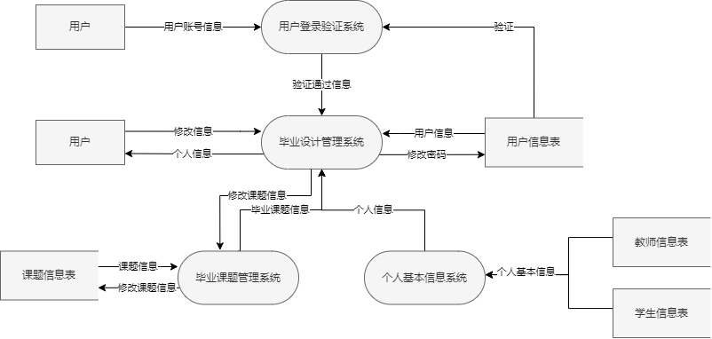

图1.系统顶层数据流图

### 数据流表

表1.数据流表

|  |  |  |  |
| --- | --- | --- | --- |
| 数据流名 | 数据流来源 | 数据流去向 | 组成 |
| 用户账号信息 | 用户 | 用户登录验证系统 | 数据项 |
| 验证 | 用户信息表 | 用户登录验证系统 | 数据结构 |
| 验证通过消息 | 用户登录验证系统 | 毕业设计管理系统 | 数据项 |
| 用户信息 | 用户信息表 | 毕业设计管理系统 | 数据结构 |
| 个人信息 | 个人基本信息系统 | 毕业设计管理系统 | 数据结构 |
| 毕业课题信息 | 毕业课题管理系统 | 毕业设计管理系统 | 数据结构 |
| 修改信息 | 用户 | 毕业设计管理系统 | 数据项 |
| 修改密码 | 毕业设计管理系统 | 用户信息表 | 数据项 |
| 修改课题信息 | 毕业设计管理系统 | 毕业课题管理系统 | 数据项 |
| 修改课题信息 | 毕业课题管理系统 | 课题信息表 | 数据项 |
| 个人基本信息 | 教师信息表 | 个人基本信息系统 | 数据结构 |
| 个人基本信息 | 学生信息表 | 个人基本信息系统 | 数据结构 |
| 课题信息 | 课题信息表 | 毕业设计管理系统 | 数据结构 |
| 身份信息 | 身份信息表 | 毕业设计管理系统 | 数据结构 |

## 数据存储

表2.数据存储表

|  |  |  |  |
| --- | --- | --- | --- |
| 数据存储名 | 输入的数据流 | 输出的数据流 | 组成 |
| 用户信息表 | 修改密码 | 验证、用户信息 | 数据结构 |
| 教师信息表 |  | 个人基本信息 | 数据结构 |
| 学生信息表 |  | 个人基本信息 | 数据结构 |
| 课题信息表 | 修改课题信息 | 课题信息 | 数据结构 |
| 身份信息表 |  | 身份信息 | 数据结构 |

## 处理过程

## 1、处理过程“个人信息显示”可如下描述：

处理过程：

说明：当用户登录毕业设计管理系统后，根据用户的身份，显示出其个人信息

输入：用户名

输出：个人信息

处理：当用户登录毕业设计管理系统后，根据用户的身份，显示出其个人信息，若用户是教师，则显示教师相关信息，若是学生则显示学生相关信息。

# 概念结构设计

## E-R图

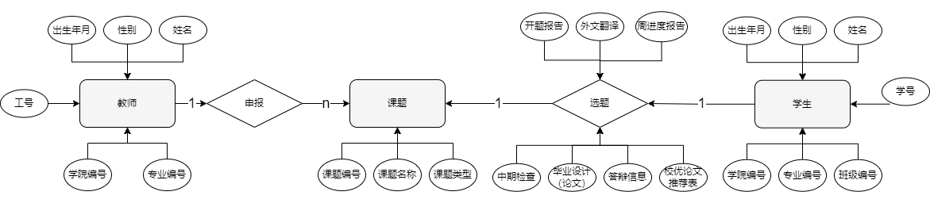

图2.系统的基本E-R图

## 系统说明书

## 系统要求

实现对毕业设计（论文）过程和教学管理工作主要环节的在线管理，包括毕业设计选题及审核、任务书下达及审核、开题、论文指导过程控制、论文评阅过程控制、答辩管理、论文评优、成绩管理、选题检查、中期检查、外出毕业设计管理、毕业设计过程政策的发布、表格的上传下载、文档材料打印、历史记录 归档和查询等功能，真正实现毕业设计（论文）整套操作管理流程无纸化、网络化。

## 2、数据流图

**(1)学生模块数据流图**

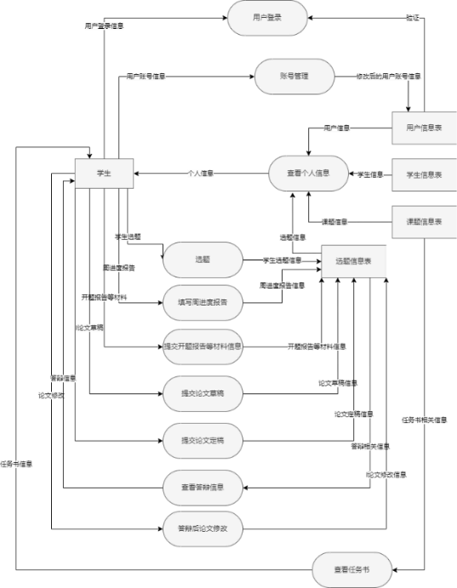

图3.学生模块数据流图

**(2)指导教师模块数据流图**

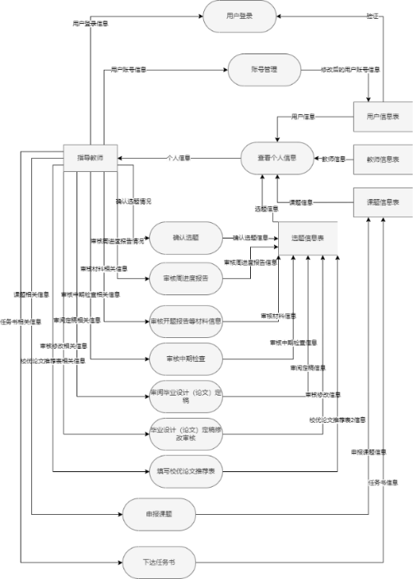

图4.指导教师模块数据流图

**(3)** **专业毕业设计负责人模块数据流图**

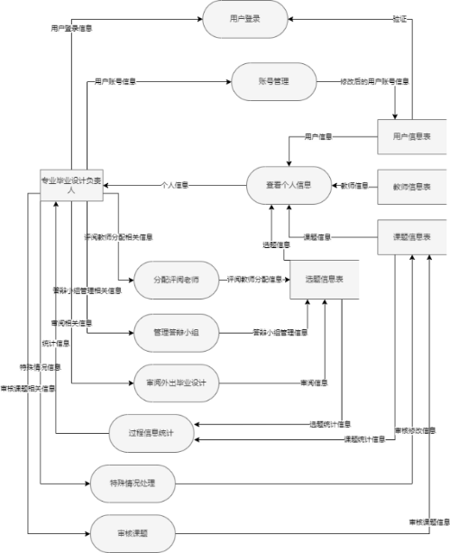

图5. 专业毕业设计负责人模块数据流图

**(4) 教学院长模块数据流图**

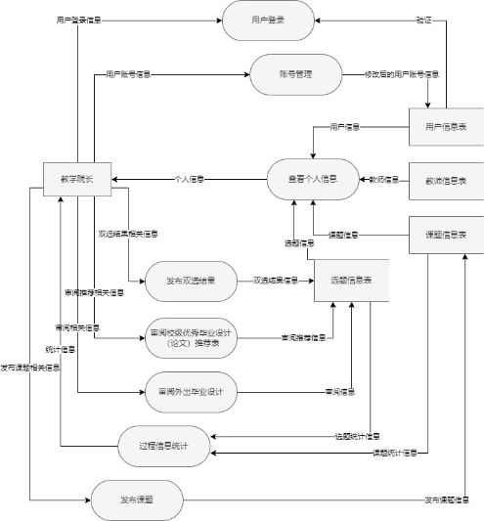

图6.教学院长模块数据流图

**(5) 教学秘书模块数据流图**

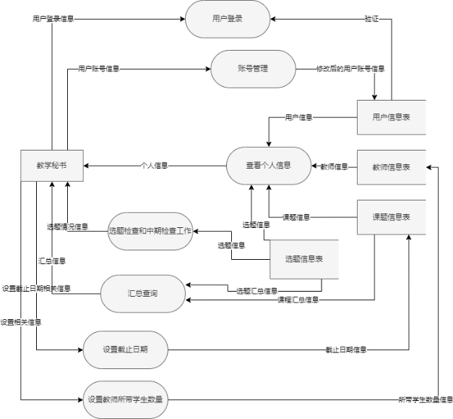

图7.教学秘书模块数据流图

# 

# 逻辑结构设计

## 关系模式

根据E-R图向关系模型的转换原则，高校毕业设计管理系统的E-R图可以转换为下列关系模式：

1. **User**（Uno, Upassword, Urole, Utime）

主码：Uno

外码：无

1. **Student**（Sno, Sname, Sgender, Sbirth, Fno, Mname, Cname, Uno）

主码：Sno

外码：Uno

1. **Teacher**（Tno, Tname, Tgender, Tbirth, Fname, Mname, Ttittle, Uno）

主码：Tno

外码：Uno

1. **Role**（Tno, is_supervisor,is_manager,is_dean, is_teaching_secretary,is_defense_secretary）

主码：Tno

外码：Tno

1. **Project**（Pname, Ptype, Pinfo, Pfile, Pstatus, Pcomment, Pcomment_time Tno, Ptime）

主码：Pname

外码：Tno

1. **Pre_Select**（Sno, Pname, PSlevel, PStime）

主码：(Sno, Pname)

外码：Sno, Pname

1. **Select_Project**（Sno, Pname, SPstatus, SPtime, SPupdate_time）

主码：(Sno, Pname)

外码：Sno, Pname

1. **Task_Book**（Pname, TBcontent, TBrequirements, TBgoal, TBmanagement, TBfile, TBtime, TBstatus, TBcomment, TBcomment_time）

主码：Pname

外码：Pname

1. **Task_Book**（Pname, TBcontent, TBrequirements, TBgoal, TBmanagement, TBfile, TBtime, TBstatus, TBcomment, TBcomment_time）

主码：Pname

外码：Pname

**10、Article_Translation**（Pname, ATcontent, ATfile, ATtime, ATtranslation, ATtranslation_file, ATtranslation_time, ATstatus, ATcomment, ATcomment_time）

主码：Pname

外码：Pname

**11、Weekly_Report**（Pname, WRcontent, WRfile, WRtime, WRstatus, WRcomment, WRcomment_time）

主码：(Pname, WRtime)

外码：Pname

**12、Middle_Check**（Pname, MCcontent, MCfile, MCtime, MCstatus, MCcomment, MCcomment_time）

主码：Pname

外码：Pname

**13、Thesis_Draft**（Pname, TDcontent, TDfile, TDtime, TDstatus, TDcomment, TDcomment_time）

主码：Pname

外码：Pname

**14、Thesis_Final**（Pname, TFcontent, TFfile, TFtime, TFstatus, TFcomment, TFcomment_time, Tno, TFscore, TFscore_comment, TFscore_time）

主码：Pname

外码：Pname, Tno

**15、Defense_Panel**（DPname, DPlocation, DPdate, DPleader, DPsecretary, DPfaculty1, DPtime）

主码：DPname

外码：DPleader, DPsecretary

**16、Panel_Member**（DPname, Tno, PMtime）

主码：(DPname, Tno)

外码：DPname, Tno

**17、Defense_Student**（DPname, Sno, DStime, DSscore, DScomment, DSscore_time, DSstatus）

主码：(DPname, Sno)

外码：DPname, Sno

## 数据表的详细结构信息

表1. User表

|  |  |  |  |  |
| --- | --- | --- | --- | --- |
| 属性中文名 | 列名 | 数据类型 | 长度 | 完整性约束 |
| 账号 | Uno | Varchar | 20 | 主码 |
| 密码 | Upassword | Varchar | 20 |  |
| 身份 | Urole | Varchar | 10 |  |
| 注册时间 | Utime | Datetime |  |  |

表2. Student表

|  |  |  |  |  |
| --- | --- | --- | --- | --- |
| 属性中文名 | 列名 | 数据类型 | 长度 | 完整性约束 |
| 学号 | Sno | Varchar | 20 | 主码 |
| 姓名 | Sname | Varchar | 20 |  |
| 性别 | Sgender | Char | 2 | '男’或’女’ |
| 出生日期 | Sbirth | Date |  |  |
| 学院名称 | Fname | Varchar | 20 |  |
| 专业名称 | Mname | Varchar | 20 |  |
| 班级编号 | Cno | Varchar | 20 |  |

表3. Teacher表

|  |  |  |  |  |
| --- | --- | --- | --- | --- |
| 属性中文名 | 列名 | 数据类型 | 长度 | 完整性约束 |
| 工号 | Tno | Varchar | 20 | 主码 |
| 姓名 | Tname | Varchar | 20 |  |
| 性别 | Tgender | Char | 2 | '男’或’女’ |
| 出生日期 | Tbirth | Date |  |  |
| 学院名称 | Fname | Varchar | 20 |  |
| 专业名称 | Mname | Varchar | 20 |  |
| 教师职称 | Ttittle | Varchar | 10 | “讲师”、“副教授”、“教授” |
| 账号 | Uno | Varchar | 20 | 外码 |

表4. Role表

|  |  |  |  |  |
| --- | --- | --- | --- | --- |
| 属性中文名 | 列名 | 数据类型 | 长度 | 完整性约束 |
| 教师工号 | Tno | Varchar | 20 | 主码，外码 |
| 是否是毕设负责人 | is_manager | char | 1 | “是”或“否” |
| 是否是指导教师 | is_supervisor | char | 1 | “是”或“否” |
| 是否是教学院长 | is_dean | char | 1 | “是”或“否” |
| 是否是教学秘书 | is_teaching_secretary | char | 1 | “是”或“否” |
| 是否是答辩秘书 | is_defense_secretary | char | 1 | “是”或“否” |

表5. Project表

|  |  |  |  |  |
| --- | --- | --- | --- | --- |
| 属性中文名 | 列名 | 数据类型 | 长度 | 完整性约束 |
| 课题名称 | Pname | Varchar | 40 | 主码 |
| 课题类型 | Ptype | Varchar | 10 |  |
| 课题内容 | Pinfo | Text |  |  |
| 课题附件 | Pfile | Varchar | 40 |  |
| 课题状态 | Pstatus | Varchar | 10 | “待审核”，“审核未通过” “待发布”，“已发布”，“已选” |
| 审核意见 | Pcomment | Text |  |  |
| 审核时间 | Pcomment_time | Datetime |  |  |
| 指导教师工号 | Tno | Varchar | 20 | 外码 |
| 申报时间 | Ptime | Datetime |  |  |

表6.Pre_Select表

|  |  |  |  |  |
| --- | --- | --- | --- | --- |
| 属性中文名 | 列名 | 数据类型 | 长度 | 完整性约束 |
| 学号 | Sno | Varchar | 20 | |  |  | | --- | --- | | 外码 | 主码 | | 外码 | |
| 课题编号 | Pname | Varchar | 40 |
| 志愿顺序 | PSlevel | Char | 1 | “1”或“2”或“3” |
| 选题时间 | PStime | Datetime |  |  |

表7. Select_Project表

|  |  |  |  |  |
| --- | --- | --- | --- | --- |
| 属性中文名 | 列名 | 数据类型 | 长度 | 完整性约束 |
| 学号 | Sno | Varchar | 20 | |  |  | | --- | --- | | 外码 | 主码 | | 外码 | |
| 课题编号 | Pname | Varchar | 40 |
| 选题状态 | SPstatus | Varchar | 10 |  |
| 选题时间 | SPtime | Datetime |  |  |
| 状态更新时间 | SPupdate_time | Datetime |  |  |

表8. Task_Book表

|  |  |  |  |  |
| --- | --- | --- | --- | --- |
| 属性中文名 | 列名 | 数据类型 | 长度 | 完整性约束 |
| 课题编号 | Pname | Varchar | 40 | 主码，外码 |
| 主要内容 | TBcontent | Text |  |  |
| 知识要求 | TBrequirements | Text |  |  |
| 预期目标 | TBgoal | Text |  |  |
| 进度安排 | TBmanagement | Text |  |  |
| 额外文件 | TBfile | Varchar |  |  |
| 下达时间 | TBtime | Datetime |  |  |
| 审核状态 | TBstatus | Varchar | 10 | “通过”，“未通过”，“审核中” |
| 审核意见 | TBcomment | Text |  |  |
| 审核时间 | TBcomment_time | Datetime |  |  |

表9. Open_Report表

|  |  |  |  |  |
| --- | --- | --- | --- | --- |
| 属性中文名 | 列名 | 数据类型 | 长度 | 完整性约束 |
| 课题编号 | Pname | Varchar | 40 | 主码，外码 |
| 主要内容 | ORcontent | Text |  |  |
| 附加文件 | ORfile | Varchar |  |  |
| 提交时间 | ORtime | Datetime |  |  |
| 审核状态 | ORstatus | Varchar | 10 | “通过”，“未通过”，“审核中” |
| 审核意见 | ORcomment | Text |  |  |
| 审核时间 | ORcomment_time | Datetime |  |  |

表10. Article_Translation表

|  |  |  |  |  |
| --- | --- | --- | --- | --- |
| 属性中文名 | 列名 | 数据类型 | 长度 | 完整性约束 |
| 课题编号 | Pname | Varchar | 40 | 主码，外码 |
| 原文内容 | ATcontent | Text |  |  |
| 原文附加文件 | ATfile | VARCHAR |  |  |
| 原文提交时间 | ATtime | Datetime |  |  |
| 翻译内容 | ATtranslation | Text |  |  |
| 翻译附加文件 | ATtranslation_file | VARCHAR |  |  |
| 翻译提交时间 | ATtranslation_time | Datetime |  |  |
| 审核状态 | ATstatus | Varchar | 10 | “通过”，“未通过”，“审核中” |
| 审核意见 | ATcomment | Text |  |  |
| 审核时间 | ATcomment_time | Datetime |  |  |

表11. Weekly_Report表

|  |  |  |  |  |  |
| --- | --- | --- | --- | --- | --- |
| 属性中文名 | 列名 | 数据类型 | 长度 | 完整性约束 | |
| 课题编号 | Pname | Varchar | 40 | 主码 | 外码 |
| 报告时间 | WRtime | Datetime |  |  |
| 附加文件 | WRfile | Varchar |  |  | |
| 报告内容 | WRcontent | Text |  |  | |
| 审核状态 | WRstatus | Varchar | 10 | “通过”，“未通过”，“审核中” | |
| 审核意见 | WRcomment | Text |  |  | |
| 审核时间 | WRcomment_time | Datetime |  |  | |

表12. Middle_Check表

|  |  |  |  |  |
| --- | --- | --- | --- | --- |
| 属性中文名 | 列名 | 数据类型 | 长度 | 完整性约束 |
| 课题编号 | Pname | Varchar | 40 | 主码，外码 |
| 进展情况 | MCcontent | Text |  |  |
| 附加文件 | MCfile | Varchar |  |  |
| 提交时间 | MCtime | Datetime |  |  |
| 审核状态 | MCstatus | Varchar | 10 | “通过”，“未通过”，“审核中” |
| 审核意见 | MCcomment | Text |  |  |
| 审核时间 | MCcomment_time | Datetime |  |  |

表13. Thesis_Draft表

|  |  |  |  |  |
| --- | --- | --- | --- | --- |
| 属性中文名 | 列名 | 数据类型 | 长度 | 完整性约束 |
| 课题编号 | Pname | Varchar | 40 | 主码，外码 |
| 论文内容 | TDcontent | Text |  |  |
| 附加文件 | TDfile | Varchar |  |  |
| 提交时间 | TDtime | Datetime |  |  |
| 审核状态 | TDstatus | Varchar | 10 | “通过”，“未通过”，“审核中” |
| 审核意见 | TDcomment | Text |  |  |
| 审核时间 | TDcomment_time | Datetime |  |  |

表14. Thesis_Final表

|  |  |  |  |  |
| --- | --- | --- | --- | --- |
| 属性中文名 | 列名 | 数据类型 | 长度 | 完整性约束 |
| 课题编号 | Pname | Varchar | 40 | 主码，外码 |
| 论文内容 | TFcontent | Text |  |  |
| 附加文件 | TFfile | Varchar |  |  |
| 提交时间 | TFtime | Datetime |  |  |
| 审核状态 | TFstatus | Varchar | 10 | “已审核，待评阅”，“未通过”，“审核中”，“已评阅” |
| 审核意见 | TFcomment | Text |  |  |
| 审核时间 | TFcomment_time | Datetime |  |  |
| 评阅教师 | Tno | Varchar | 20 | 外码 |
| 评阅得分 | TFscore | INT |  | [0, 100] |
| 评阅时间 | TFscore_time | Datetime |  |  |

表15. Defense_Panel表

|  |  |  |  |  |
| --- | --- | --- | --- | --- |
| 属性中文名 | 列名 | 数据类型 | 长度 | 完整性约束 |
| 答辩组名称 | DPname | Varchar | 20 | 主码 |
| 答辩组地点 | DPlocation | Text |  |  |
| 答辩组日期 | DPdate | Date |  |  |
| 答辩组组长 | DPleader | Varchar | 20 | 外码 |
| 答辩秘书 | DPsecretary | Varchar | 20 | 外码 |
| 答辩组学院 | DPfaculty | Text |  |  |
| 建立日期 | DPtime | Datetime |  |  |

表16. Panel_Member表

|  |  |  |  |  |  |
| --- | --- | --- | --- | --- | --- |
| 属性中文名 | 列名 | 数据类型 | 长度 | 完整性约束 | |
| 答辩组名称 | DPname | Varchar | 20 | 主码 | 外码 |
| 答辩组成员 | Tno | Varchar | 20 | 外码 |
| 加入日期 | PMdate | Datetime |  |  | |

表17. Defense_Student表

|  |  |  |  |  |  |
| --- | --- | --- | --- | --- | --- |
| 属性中文名 | 列名 | 数据类型 | 长度 | 完整性约束 | |
| 答辩组名称 | DPname | Varchar | 20 | 主码 | 外码 |
| 答辩学生 | Sno | Varchar | 20 | 外码 |
| 分配日期 | DStime | Datetime |  |  | |
| 答辩得分 | DSscore | INT |  | [0, 100] | |
| 答辩评语 | DScomment | Text |  |  | |
| 评分日期 | DSscore_time | Datetime |  |  | |
| 答辩状态 | DSstatus | Varchar | 10 | “未发布”或“已发布” | |

## 系统结构图（模块结构）

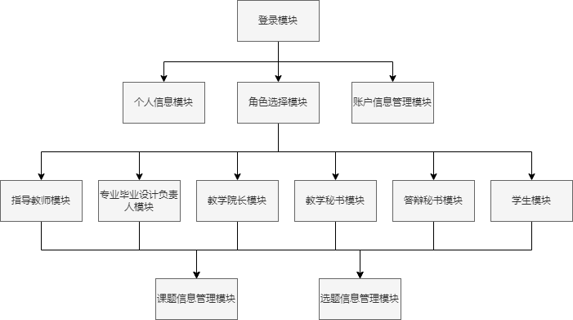

图9.系统结构图

# 物理设计

## 存储安排

系统的设计预期是能够在高峰期同时支持上百名用户的同时访问，计划部署在一个可以满足上千个并发连接的的VPS或云服务器上，服务器的推荐配置如下：

* 4核心CPU
* 8GB内存
* 120GB SSD存储
* 带宽：100Mbps或更高

操作系统：拟使用Linux（Ubuntu或CentOS）。这些系统对服务器资源的使用效率较高，且具有较好的安全性。

## 1、存取方法选择

拟采用MySQL作为数据库管理系统来实现高校毕业设计管理系统的数据管理，在MySQL数据库中，常用的存储引擎有InnoDB和MyISAM，InnoDB 支持事务和外键关系，因此适用于事务性较强的应用程序，MyISAM 则适用于读取频繁，写入较少的应用程序，鉴于本系统的功能特性，拟采用MyISAM作为存储引擎。

## 存取路径建立

拟将数据库数据存放在快速SSD存储器中，而数据库数据备份、日志文件备份等由于只在故障恢复时才使用，而且数据量很大，可以存放于网络服务商提供的网上云盘或其他存储设备如存取速度较慢的HDD中。

## 模块设计（IPO表）

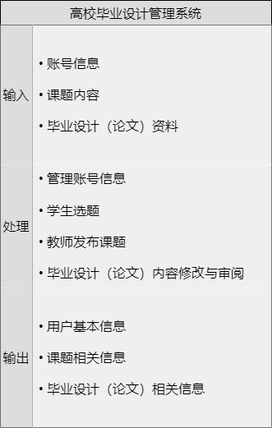

# 数据库实施

## 创建关系模式

1. **用户表**

*#创建用户表*CREATE TABLE USER(  
 Uno VARCHAR(20) PRIMARY KEY,  
 Upassword VARCHAR(20),  
 Urole VARCHAR(10) CHECK (Urole IN ('学生','教师','管理员')),  
 Utime DATETIME  
);

1. **学生表**

*#创建学生表*CREATE TABLE STUDENT(  
 Sno VARCHAR(20) PRIMARY KEY,  
 Sname VARCHAR(20),  
 Sgender CHAR(2) CHECK (Sgender IN ('男','女')),  
 Sbirth DATE,  
 Fname VARCHAR(20),  
 Mname VARCHAR(20),  
 CNO VARCHAR(20),  
 Uno VARCHAR(20),  
 FOREIGN KEY (Uno) REFERENCES User(Uno)  
);

1. **教师表**

*#创建教师表*CREATE TABLE TEACHER(  
 Tno VARCHAR(20) PRIMARY KEY,  
 Tname VARCHAR(20),  
 Tgender CHAR(2) CHECK (Tgender IN ('男','女')),  
 Tbirth DATE,  
 Fname VARCHAR(20),  
 Mname VARCHAR(20),  
 Ttitle VARCHAR(20),  
 Uno VARCHAR(20),  
 FOREIGN KEY (Uno) REFERENCES User(Uno)  
);

1. **身份表**

*#创建身份表*CREATE TABLE ROLE(  
 Tno VARCHAR(20) PRIMARY KEY,  
 is_supervisor char(1) CHECK ( is_supervisor IN ('是','否')),  
 is_manager char(1) CHECK ( is_manager IN ('是','否')),  
 is_dean char(1) CHECK ( is_dean IN ('是','否')),  
 is_teaching_secretary char(1) CHECK ( is_teaching_secretary IN ('是','否')),  
 is_defense_secretary char(1) CHECK ( is_defense_secretary IN ('是','否')),  
 FOREIGN KEY (Tno) REFERENCES TEACHER(Tno)  
);

1. **课题表**

CREATE TABLE PROJECT(  
 Pname VARCHAR(40) PRIMARY KEY,  
 Ptype VARCHAR(10),  
 Pinfo TEXT,  
 Pfile VARCHAR(40),  
 Ptime DATETIME,  
 Pstatus VARCHAR(10) CHECK (Pstatus IN ('待审核','审核未通过','待发布','已发布','已选')),  
 Pcomment TEXT,  
 Pcomment_time DATETIME,  
 Tno VARCHAR(20),  
 FOREIGN KEY (Tno) REFERENCES TEACHER(Tno)  
);

1. **预选表**

*#创建预选表*CREATE TABLE Pre_Select(  
 Sno VARCHAR(20),  
 Pname VARCHAR(40),  
 PSlevel char(1) CHECK ( PSlevel IN ('1','2','3')),  
 PStime DATETIME,  
 PRIMARY KEY (Sno,Pname)  
);

1. **选题表**

*#创建选题表*CREATE TABLE SELECT_PROJECT(  
 Sno VARCHAR(20),  
 Pname VARCHAR(40),  
 SPstatus VARCHAR(10),  
 SPtime DATETIME,  
 SPupdate_time DATETIME,  
 PRIMARY KEY (Sno,Pname),  
 FOREIGN KEY (Sno) REFERENCES STUDENT(Sno),  
 FOREIGN KEY (Pname) REFERENCES PROJECT(Pname)  
);

1. **任务书表**

*#创建任务书表*CREATE TABLE Task_Book(  
 Pname VARCHAR(40) PRIMARY KEY,  
 TBcontent TEXT,  
 TBrequirements TEXT,  
 TBgoal TEXT,  
 TBmanagement TEXT,  
 TBfile VARCHAR(40),  
 TBtime DATETIME,  
 TBstatus VARCHAR(10) CHECK ( TBstatus IN ('审核中','通过','未通过')),  
 TBcomment TEXT,  
 TBcomment_time DATETIME,  
 FOREIGN KEY (Pname) REFERENCES PROJECT(Pname)  
);

1. **开题报告表**

*#创建开题报告表*CREATE TABLE Open_Report(  
 Pname VARCHAR(40) PRIMARY KEY,  
 ORcontent TEXT,  
 ORfile VARCHAR(40),  
 ORtime DATETIME,  
 ORstatus VARCHAR(10) CHECK ( ORstatus IN ('审核中','通过','未通过')),  
 ORcomment TEXT,  
 ORcomment_time DATETIME,  
 FOREIGN KEY (Pname) REFERENCES PROJECT(Pname)  
);

1. **外文翻译表**

*# 创建外文翻译表*CREATE TABLE Article_Translation(  
 Pname VARCHAR(40) PRIMARY KEY,  
 ATcontent TEXT,  
 ATfile VARCHAR(40),  
 ATtime DATETIME,  
 ATtranslation TEXT,  
 ATtranslation_file VARCHAR(40),  
 ATtranslation_time DATETIME,  
 ATstatus VARCHAR(10) CHECK ( ATstatus IN ('审核中','通过','未通过')),  
 ATcomment TEXT,  
 ATcomment_time DATETIME,  
 FOREIGN KEY (Pname) REFERENCES PROJECT(Pname)  
);

1. **周进度报告表**

*# 创建周进度报告表*CREATE TABLE Weekly_Report(  
 Pname VARCHAR(40),  
 WRcontent TEXT,  
 WRfile VARCHAR(40),  
 WRtime DATETIME,  
 WRstatus VARCHAR(10) CHECK ( WRstatus IN ('审核中','通过','未通过')),  
 WRcomment TEXT,  
 WRcomment_time DATETIME,  
 PRIMARY KEY (Pname,WRtime),  
 FOREIGN KEY (Pname) REFERENCES PROJECT(Pname)  
);

1. **中期检查表**

*# 创建中期检查表*CREATE TABLE Middle_Check(  
 Pname VARCHAR(40) PRIMARY KEY,  
 MCcontent TEXT,  
 MCfile VARCHAR(40),  
 MCtime DATETIME,  
 MCstatus VARCHAR(10) CHECK ( MCstatus IN ('审核中','通过','未通过')),  
 MCcomment TEXT,  
 MCcomment_time DATETIME,  
 FOREIGN KEY (Pname) REFERENCES PROJECT(Pname)  
);

1. **论文草稿表**

*# 创建论文草稿表*CREATE TABLE Thesis_Draft(  
 Pname VARCHAR(40) PRIMARY KEY,  
 TDcontent TEXT,  
 TDfile VARCHAR(40),  
 TDtime DATETIME,  
 TDstatus VARCHAR(10) CHECK ( TDstatus IN ('审核中','通过','未通过')),  
 TDcomment TEXT,  
 TDcomment_time DATETIME,  
 FOREIGN KEY (Pname) REFERENCES PROJECT(Pname)  
);

1. **论文定稿表** *# 创建论文定稿表*CREATE TABLE Thesis_Final(  
    Pname VARCHAR(40) PRIMARY KEY,  
    TFcontent TEXT,  
    TFfile VARCHAR(40),  
    TFtime DATETIME,  
    TFstatus VARCHAR(10) CHECK ( TFstatus IN ('审核中','已审核，待评阅','未通过', '已评阅')),  
    TFcomment TEXT,  
    TFcomment_time DATETIME,  
    Tno VARCHAR(20),  
    TFscore INT,  
    TFscore_comment TEXT,  
    TFscore_time DATETIME,  
    FOREIGN KEY (Tno) REFERENCES TEACHER(Tno),  
    FOREIGN KEY (Pname) REFERENCES PROJECT(Pname)  
   );
2. **答辩组表**

*# 创建答辩组表*CREATE TABLE Defense_Panel(  
 DPname VARCHAR(20) PRIMARY KEY,  
 DPlocation VARCHAR(20),  
 DPdate DATE,  
 DPleader VARCHAR(20),  
 DPsecretary VARCHAR(20),  
 DPfaculty VARCHAR(20),  
 DPtime DATETIME  
);

1. **答辩组成员表**

*# 创建答辩组成员表*CREATE TABLE Panel_Member(  
 DPname VARCHAR(20),  
 Tno VARCHAR(20),  
 PMtime DATETIME,  
 PRIMARY KEY (DPname,Tno),  
 FOREIGN KEY (DPname) REFERENCES Defense_Panel(DPname),  
 FOREIGN KEY (Tno) REFERENCES TEACHER(Tno)  
);

1. **答辩学生表**

*# 创建答辩学生表*CREATE TABLE Defense_Student(  
 DPname VARCHAR(20),  
 Sno VARCHAR(20),  
 DStime DATETIME,  
 DSscore INT,  
 DScomment TEXT,  
 DSscore_time DATETIME,  
 DSstatus VARCHAR(10) CHECK ( DSstatus IN ('未发布','已发布')),  
 PRIMARY KEY (DPname,Sno),  
 FOREIGN KEY (DPname) REFERENCES Defense_Panel(DPname),  
 FOREIGN KEY (Sno) REFERENCES STUDENT(Sno)  
);

## 程序代码

**（1） 用户登录代码** (从POST表单中获取用户登录信息，并调用数据库的存储过程验证用户密码是否正确，若正确则返回用户的详细个人信息，并把个人信息存入Session。）

*# 登录功能，验证用户名和密码，并把用户信息存入session*def login(request):  
 *"""  
 登录功能，验证用户名和密码，并把用户信息存入session  
 :param request: HTTP请求  
 :return redirect:重定向至主页  
 """  
 # 从POST表单中获取账号密码* uno = request.POST['uno']  
 upwd = request.POST['upwd']  
 *# 从数据库中验证用户名和密码* cursor = db.cursor()  
 cursor.execute("CALL GET_USER('" + uno + "','" + upwd + "');");  
 *# 如果查询到结果* if cursor.rowcount == 1:  
 *# 获取个人信息* self_info = cursor.fetchone()  
 *# 将个人信息存入session* request.session['uno'] = uno  
 request.session['role'] = self_info[0]  
 request.session['no'] = self_info[1]  
 request.session['name'] = self_info[2]  
 request.session.set_expiry(0)  
 *# 重定向到主页* return redirect('/index/')  
 *# 如果查询不到结果,则说明用户名或密码错误* else:  
 *# 返回页面，并提示错误信息* return render(request, "announce.html",  
 {'message': '登录失败！请检查您的用户名和密码。'  
 , 'name': '用户'})

**（2）**

## 测试

**（1）登陆界面**

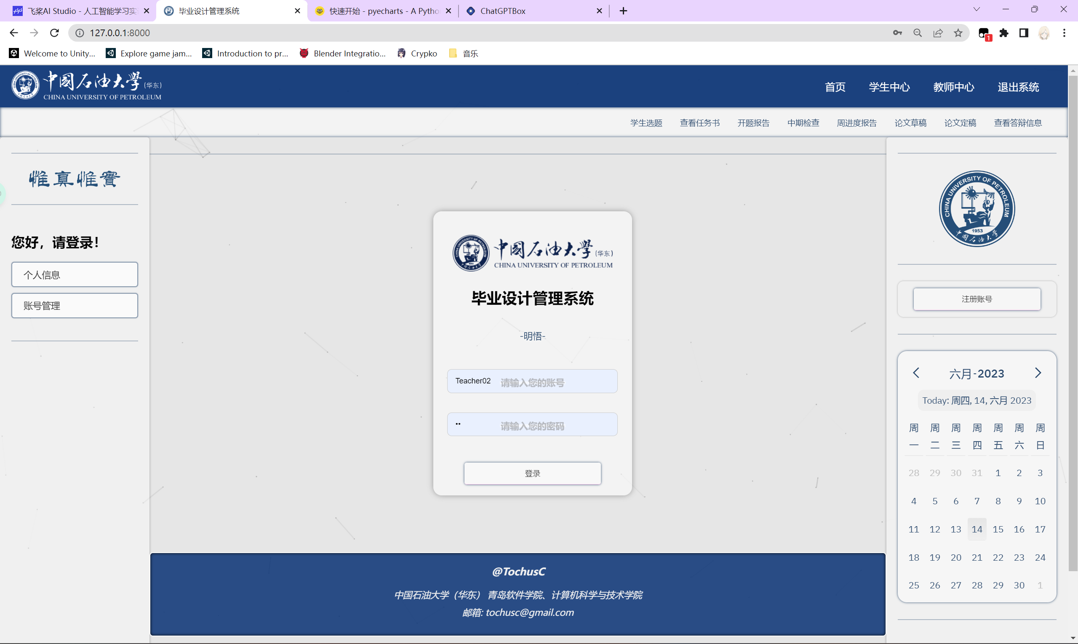

图6.初始界面测试图

（2）选题界面

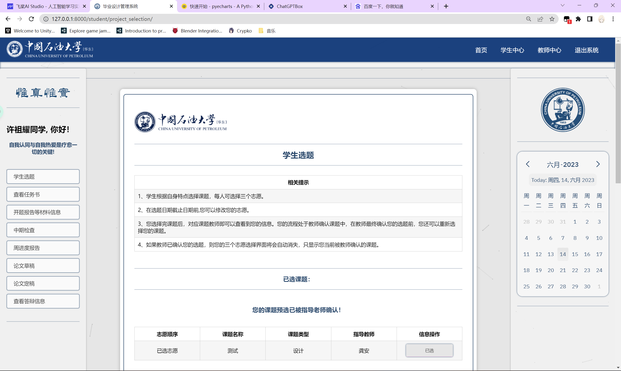

# 系统设计相关代码

## 存储过程的代码

1. **确认学生选题的存储过程：**

*# 定义存储过程，确认学生选题（从预选表中删除该学生的选题信息，并将选题信息插入到已选表中，同时把课题状态设为已选）*CREATE PROCEDURE *CONFIRM_SELECT*(IN tPname VARCHAR(40),IN tSno VARCHAR(20))  
BEGIN  
 DELETE FROM Pre_Select WHERE Pre_Select.Sno=tSno;  
 UPDATE PROJECT SET Pstatus='已选' WHERE PROJECT.Pname=tPname;  
 INSERT INTO SELECT_PROJECT  
 VALUES(tSno,tPname,'选题已被确认',*NOW*(),*NOW*());  
END;

## 触发器的代码

1. **更新课题状态触发器（当答辩学生表中的答辩成绩录入后，自动更新课题的状态为已录入答辩成绩）**

*# 创建触发器，当往答辩学生表中录入答辩成绩后，修改选题状态为已录入答辩成绩*CREATE TRIGGER UPDATE_PROJECT_STATUS_AFTER_UPDATE_DEFENSE_SCORE  
 AFTER UPDATE ON Defense_Student  
 FOR EACH ROW  
 BEGIN  
 IF NEW.DSscore IS NOT NULL THEN  
 UPDATE SELECT_PROJECT SET SPstatus='已录入答辩成绩', SPupdate_time = *NOW*() WHERE SELECT_PROJECT.SNO=NEW.Sno;  
 END IF;  
 END;

**（2）预选志愿顺序调整触发器（当学生调整预选信息时，自动更新学生预选的志愿顺序）**

*# 创建触发器，当往预选表中插入数据时，自动调整预选的志愿顺序*CREATE TRIGGER UPDATE_PRESELECT_STATUS_BEFORE_INSERT  
 BEFORE INSERT ON Pre_Select  
 FOR EACH ROW  
 BEGIN  
 SELECT *COUNT*(*\**) INTO @count FROM Pre_Select WHERE Pre_Select.Sno=NEW.**Sno**;  
 SET NEW.PSlevel=@count + 1;  
 END;  
*# 创建触发器，当删除预选表中数据时，自动调整预选的志愿顺序*CREATE TRIGGER UPDATE_PRESELECT_STATUS_AFTER_DELETE  
 AFTER DELETE ON Pre_Select  
 FOR EACH ROW  
 BEGIN  
 SELECT *COUNT*(*\**) INTO @count FROM Pre_Select WHERE Pre_Select.Sno=OLD.**Sno**;  
 UPDATE Pre_Select SET PSlevel=PSlevel-1 WHERE PSlevel>@count;  
 END;

# 感想及心得体会

在本次课程设计中所实现的毕业设计管理系统，是到目前为止，我所做的工作量最大，花费心神与精力最多的一个程序，尤其是在临近结束的这几周，我的所有空闲时间几乎都用在不断完善这个课设上了，几近每时每刻都在屏幕前不断地敲着代码。

在本次课设中，我深刻体会到了逻辑思维能力的重要性，一个完整的毕业设计管理系统其背后的业务逻辑和数据存储是庞大且复杂的，直至今日，我也仅仅是将这个毕业设计系统的基本功能初步实现而已。

在系统的实现过程中，并没有用到多么先进、精妙的算法，而单单仅是通过繁杂的流程控制语句来实现对应的逻辑功能而已。在这个环节中，有许多重复且机械的环节与工作，在写这部分代码的时候，使我感到有些受挫和沮丧。

在Web程序的整体架构中，我在后端采用了Django作为框架，但却并没有使用像Vue和Bootstrap等的前端框架，只是通过HTML、CSS、Javascript这三大基本件完成了前端页面的编写，这使我在前端样式上花费了很大的功夫，事倍功半。如果我事先参考学习下其他项目，也许就有更多时间来专注于页面整体的功能实现上了。“君子生非异也，善假于物也。”在完成某项具体任务时，应该善于运用各种现有的工具和组件，以起到事半功倍的效果。

最后感谢老师能够拨冗阅读我的课题报告。这次的课设我并没有当成一项任务和作业来完成，而是把它当作表达自我内心想法，随心创造的机会，并真正的将其看作了自己的作品与创作，并在这上面投入了很大的心思与精力。真的非常感谢老师能以开放性的程序设计作为课程的考核方式。